Nom Anders Celcius

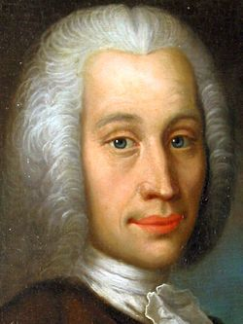
Période de temps:1701 à 1744

Nationalité: suède

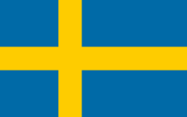

Découvert: Une échelle des température don’t l’unité, le degré Celcius(noté°C) porte son nom
